Cát hung 24 sơn hướng nhà vận 8
Phi tinh, Phong thuỷ nhà ở,
 Vị trí Bếp | Thước | Khuyết góc | Kích tài vị | Phúc nguyên | Đào hoa . & . Ngọ.Tý | Đinh.Quý | Mùi.Sửu | Khôn.Cấn | Thân.Dần | Cấn.Khôn | Dần.Thân | Giáp.Canh | Mảo.Dậu | Ất.Tân | Tuất.Thìn | Thìn.Tuất | Tốn.Càn | Tị.Hợi |Nhâm.Bính | Tý.Ngọ | Quý.Đinh | Sửu.Mùi | Càn.Tốn | Hợi.Tị | Bính.Nhâm | Canh.Giáp | Dậu.Mão | Tân.Ất |
6 hướng tốt vận 8:
1. Càn sơn hướng Tốn: hướng về chính giữa Đông Nam. 132 đến 138 độ
2. Tốn Sơn hướng Càn: hướng về chính giữa Tây Bắc. 312 đến 318 độ
3. Sửu Sơn hướng Mùi: hướng về Tây Nam lệch Nam. 207 đến 213 độ.
4. Mùi Sơn hướng Sửu: hướng về Đông Bắc lệch Bắc. 27 đến 33 độ
5. Tỵ Sơn hướng Hợi: hướng về Tây Bắc lệch Bắc. 327 đến 333 độ
6. Hợi Sơn hướng Tỵ: hướng về Đông Nam lệch Nam. 147 đến 153 độ
Tương đối:Song tinh hội toạ Xấu:
– Nhà “Thượng sơn hạ thủy” (bệnh nhiều tật lắm)
– Nhà “song tinh đáo tọa” (phá tài)
– Nhà “song tinh đáo hướng” (bệnh tật)
Hạ nguyên Bát vận, Bát bạch Thổ là vượng tinh đương lệnh, chủ về đại cát:
Cửu tử hoả (9), Nhất bạch Thuỷ (1): là sao sinh khí (tốt)
Nhị hắc Thổ, Tam bích Mộc: là sao suy tử, chủ đại hung.
Tứ lục Mộc, Ngũ hoàng Thổ, Lục bạch Kim: là sát tinh, chủ hung hoạ.
Thất xích Kim tinh (sao 7) là thoái khí tinh, không hung không cát.
Bát bạch là Cấn, là sinh môn tại vị trong cách cục Kỳ môn. Sinh môn là Tài, vì vậy Bát bạch chủ về tiền của, gọi là Kim khố.
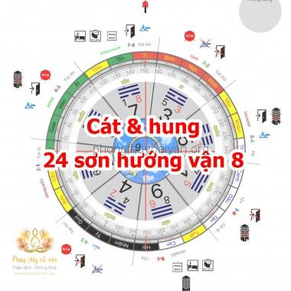

Nhà Ngọ sơn Tý hướng (355.5 – 4.50) độ

Song tinh hội toạ …

Nhà tọa Ngọ sơn Tý hướng và Đinh sơn Quý hướng nên đặt phòng khách theo hướng nào!
Phân tích trạch vận
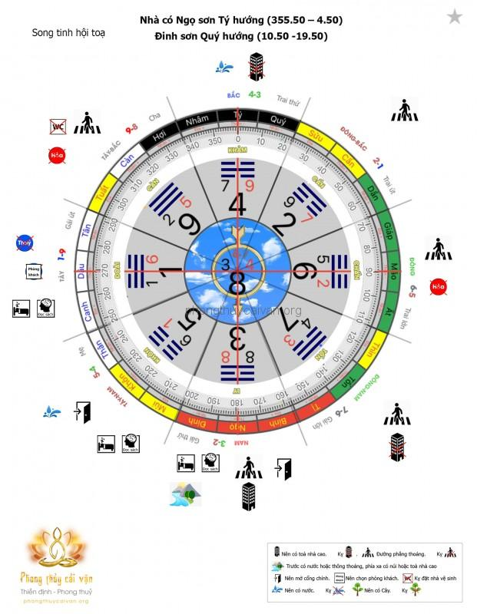
Nhà tọa Ngọ sơn Tý hướng và Đinh sơn Quý hướng ở Bát vận là cách cục Song tinh hội toạ. Nếu phương toạ có sơn thuỷ bao quanh, chủ nhân đinh và tiền tài đều vượng, trong nhà sinh bậc văn nhân, chí sỹ. Phương toạ vận tinh Tam bích và Cửu tử trên địa bàn là chủ về sinh quý tử thông minh. Phương hướng là Cửu tử, Thất xích bay đến, Cửu tử là sao sinh khí, tính Hoả cực vượng.
Do đó, phương này có dòng nước phía xa, dòng nước nhỏ hoặc nơi trũng, chủ về vượng tài. Nếu có đỉnh núi hình thế thô xấu, chủ về tài suy, có hoả hoạn.
• Cửa nhà mở ở cung Ly chủ về tiền tài và nhân đinh đều vượng. Nếu mở ở cung Khôn, chủ về sinh quý tử vượng gia. Nếu mở ở cung Cấn, chủ nhân đinh và tiền tài không vượng.
Nếu mở ở Càn, Chấn, Tốn chủ về hung họa. Năm Ngọ, Mùi, Thân, Dậu thêm nhân đinh được cát lợi. Năm Tuất, Hợi, Mão, Thìn,Tỵ thêm nhân đinh, chủ về hung.
• Cung Càn, Chấn: Là tổ hợp Nhị hắc Bệnh phù tinh, Ngũ hoàng sát tinh. 2 phương này nên bằng phẳng, tầm nhìn rộng. Nếu có dòng nước và thế núi mà hình thế hiểm ác, chủ nhân đinh suy bại. Nếu nhà này tọa ở Đinh sơn Quý hướng, phương vị Hợi ở cungCàn có hình sát như đỉnh núi vững chắc, sắc nhọn hoặc có góc nhà xung thẳng, chủ về người già bị bệnhhuyết quản, tim, não, trong nhà dễ phát sinh mâu thuẫn, tranh đấu.
• Cung Cấn: Thất xích, Cửu tử bay đến. Phương này nên bằng phẳng, phương xa có thể có núi nhỏ nhưng không nên có ao, dòng nước lớn, nếu không sẽ có tai họa hồi lộc, bất lợi cho thiếu nữ.
• Cung Khôn, Đoài: Nhất bạch, Lục bạch bay đến. Nếu cung Khôn có dòng nước, cung Đoài thấy núi, hình nước trong xanh, hình thế núi cao đẹp, tú lệ, chủ về có văn nhân, chí sỹ, vượng quý phát tài.
• Cung Tốn: Tam bích, Tứ lục bay đến, là tổ hợp suy tinh. Phương này nên bằng phẳng, tầm nhìn rộng. Lại có sơn tinh Tứ lục và Nguyên đán bàn trùng điệpphạm phục ngâm. Phương này có núi hoặc góc nhàxung chiếu, chủ về bất lợi cho trưởng nữ, mắc bệnh bệnh gan, thần kinh, tật ở đùi. Nếu có nước chảy thẳng, nước bẩn, chủ về sinh người dâm loạn.
Hướng phòng kháchVật phẩm Phong thuỷ may mắnPhòng khách nên đặt ở cung Chính Tây

Nhà Đinh sơn Quý hướng (10.5 -19.5) độ, như cách cục trên
Song tinh hội toạ …
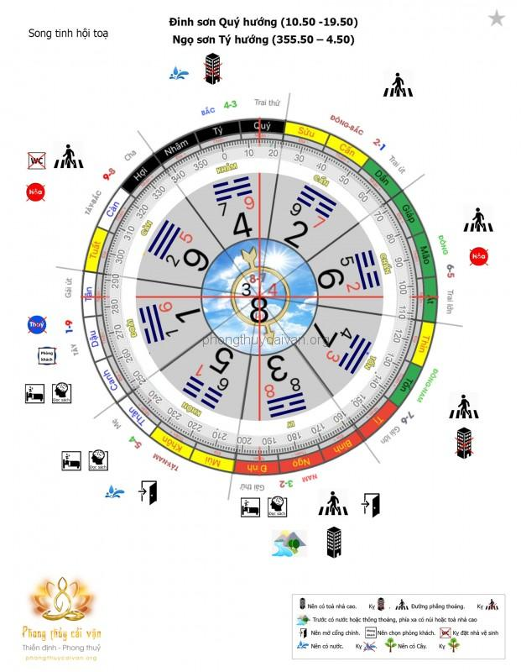

Mùi sơn Sửu hướng – 25.5 – 34.5 độ
Vượng sơn vượng hướng
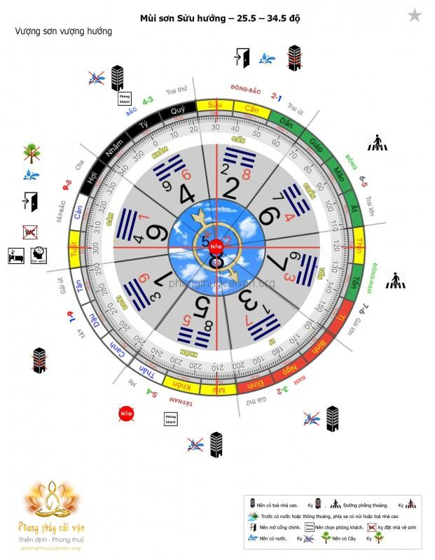
Nhà tọa ở Mùi sơn Sửu hướng ở Bát vận là cách cục Vượng sơn vượng hướng. Nếu sơn thủy hợp cục tức tọa sơn có núi cao, phương hướng có nước bao quanh, chủ về nhân đinh, tiền tài đều vượng.
Nhưng cục này sơn tinh mãn bàn phạm phục ngâm, cung Khôn phạm phục ngâm, cách phá giải là phương hướng cần có chỗ nướchình tròn, trong vắt, hoặc dòng nước phân thành 3 nhánh, cộng với cách cục Vượng sơn vượng hướng có thể phá giải tai ách của phản phục ngâm. Nếu hình thế dòng nước và thế núi tương phản, phương tọa có dòng nước, phương hướng có núi, chủ về bại tài, tật bệnh. Nếu phương tọa có dòng nước, chủ về bệnh ở dạ dày, đốt sống, tử cung, cánh tay. Nếu phương hướng có núi, chủ về bệnh ở chân, khoang bụng, bệnh tinh thần.

Mệnh khuyết Kim và cách cải vận trong phong thuỷ
• Cửa nhà mở ở cung Cấn, vượng đinh vượng tài. Nếu mở ở cung Càn chủ về công danh phú quý lâu dài.
Nếu mở ở cung Chân, Tốn, Khảm, Ly chủ về hung họa, nên tránh. Năm Sửu, Dần, Mùi, Thân, Tuất, Hợi thêm nhân đinh là cát lợi. Năm Mão, Thìn, Tỵ thêm nhân đinh là hung họa.
• Cung Khảm: Lục bạch, Cửu tử bay đến, Cửu tử là sao sinh khí. Phương này chỗ xa có núi cao nhưng có thể có thế đè nén, kỵ có nước. Nếu có dòng nước lớn như sống phân 3 nhánh, ao đầm chủ về bệnh ở não, xương, phổi, tim, dạ dày, chủ về tổn hại trung nam, sinh người con bất hiếu, nữ giới tâm địa xấu xa.
• Cung Đoài: Cửu tử, Tam bích bay đến, Cửu tử là sao sinh khí. Phương này có nước hình thế thanh tú, chủ về người thông minh, nhanh trí. Tam bích là suy tinh. Phương này có núi cao, hình núi hiểm ác, trong nhà có nam trộm cướp, nữ dâm đãng.
• Cung Ly: Là tổ hợp Thất xích, Nhất bạch, Nhất bạch Thủy tinh bay đến sơn vị, Nhất bạch là sao sinh khí. Do đó, phương này nên có Ngọn núi phía xa, chủ về người giỏi biện luận, kỵ có dòng nước. Nếu có dòng nước chủ về người nhà dâm loạn, có bệnh phổi, tai, thận…
• Cung Càn: Là tổ hợp Nhất bạch, Tứ lục đồng cung, Văn xương tinh bay đến. Phương này có hình nước thanh tú, chủ về sinh bậc văn nhân, chí sỹ. Nếu có hình sát như nhà cũ nát, cầu, cây khô, chủ về đời sau khoa danh không vượng, có phụ nữ dâm tà.
• Cung Tốn, Chấn: Phi tinh của 2 cung là tể hợp suy tinh. Do đó, 2 phương vị này cần bằng phẳng, kỵ nhìn thấy dòng nước và thế núi. Nếu có dòng nước và thế núi mang hình thế hiểm ác, trong nhà phần lớn sinh nữ, người nhà có bệnh thần kinh, cổ, cánh tay, đốt sống lưng.
Hướng phòng khách
Xem phong thuy phong khach, phong khach theo phong thuy, phong thuy phong tro
Hướng phong thủy phòng khách tốt nhất nên đặt ở cung Tây Nam, Chính Bắc.

Khôn sơn Cấn hướng (40.5 – 49.5)
Thượng sơn hạ thuỷ
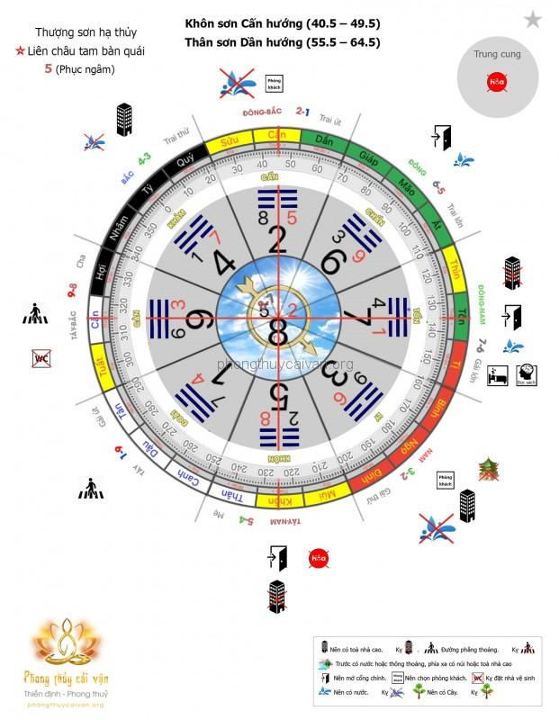
Nhà tọa ở Khôn sơn Cấn hướng, Thân sơn Dần hướng thuộc Bát vận là cách cục Thượng sơn hạ thủy, nên sử dụng hình cục tọa không triều mãn. Đồng thời bàn này sơn tinh mãn bàn phản phục ngâm, nhưng toàn cục lại hợp Liên châu tam bàn quái.
Do đó, tuy hình cục là thượng sơn hạ thủy, lại phạm phục ngâm, nhưng do Liên châu tam bàn nên lấy hình cục tọa không triều mãn không có trở ngại. Nhưng nếu dùng hình cục tọa mãn triều không, phương tọa có núi cao, hướng thủy có dòng nước lớn, chủ về thương đinh bại tài, phụ nữ dễ mắc bệnh tinh thần, chứng khớp phongthấp, bệnh đốt sống. Ngoài ra, trạch này nên dùng chỗ bằng phẳng, không nên ở chỗ sơn long.
• Cửa nhà mở ở cung Khôn, cung Chấn, chủ về tài vượng. Mở ở cung Tốn phát nhân đinh và tiền tài, mở ở cung vị khác là hung. Năm Mùi, Thân, Thìn, Tỵ thêm nhân đinh được cát lợi. Những năm còn lại bất lợi.
• Cung Ly: Là tổ hợp Lục bạch, Cửu tử, sao sinh khí Cửu tử bay đến sơn tinh. Phương này có núi xa đẹp, trong nhà có người già trường thọ. Nếu gặp chùa miếu, xưởng luyện chế, hoặc dòng nước lớn xung chiếu, người già vì ho lâu ngày mà tính mạng gặp nguy khó, cháu đích tôn có bệnh liên quan đếnmáu, người trong nhà có bệnh huyết quản, tim, não.
• Cung Khảm: Là tổ hợp Thất xích, Nhất bạch, Nhất bạch là sao sinh khí. Do đó, phương này có núi xa đẹp, có thể sinh người giỏi biện luận. Nếu có nước xung thẳng, chủ nam nữ dâm đãng, loạn luân, người nhà có bệnh tai, xương, phổi, thận.
• Cung Tốn: Tổ hợp Nhất bạch, Tứ lục đồng cung. Phương này nên có dòng nước, nếu là dòng nước tròn trịa, trong xanh, chủ về có người học rộng tài cao, tài vận hưng vượng. Nếu có Ngọn núi hoặc vật thể kiến trúc có hình thế cao lớn, hiểm ác chủ về người nhà dâm tà, đam mê tửu sắc.
• Cung Chấn: cửu tử, Tam bích bay đến. Phương này có dòng nước thanh tú, trong xanh. Sau khi vào Cửu vận, tài vận hanh thông, sinh người thông minh nhanh trí. Nếu có sơn loan có hình thế thô ác, nam trộm cướp, nữ là phận kỹ nữ, người nhà phạm quan ty hình ngục.
• Cung Càn, Đoài: Là tổ hợp suy tinh. 2 phương này cần bằng phẳng, tầm nhìn rộng. Nếu có dòng nước vàthế núi với hình thế hiểm ác, người nhà có bệnh gan, tim, phổi, bị tàn tật, tai nạn xe cộ.
Hướng phòng khách
Hướng phong thủy Phòng khách tốt nhất nên đặt ở cung Đông Bắc, Chính Nam.
Hóa giải thế cục Dương trạch tọa Khôn hướng Cấn:
:: Thế PHỤC NGÂM TOÀN CỤC đã có PHỤ MẪU TAM BAN:
Nếu chỉ là đơn cung phục ngâm, bạn có thể không dùng đến các cung xấu để giảm nhẹ hung họa, song đây là cách cục Phục ngâm toàn cục, rất khó để hóa giải.
Rất may là dương trạch có PHỤ MẨU TAM BAN, với cách cục này TỌA không TRIỀU MÃN sẽ phát huy tối đa tác dụng của nó mà không gặp bất kỳ trở ngại nào.
:: Thế THƯỢNG SƠN HẠ THỦY dùng cục TỌA không TRIỀU MÃN:
TỌA không TRIỀU MÃN:
• Nếu mở cửa ờ hướng Cấn, đó chính là sơn tinh, chủ tổn nhân đinh, lại gặp thêm Ngũ Hoàng đại sát, xấu Càng thêm xấu.
Hướng Khôn, Ly, Đoài phải âm; tức là thấp, không mở cửa to. Nếu có làm cửa sổ ở các cung này, kích thước nên nhỏ thôi.
Hướng Cấn, Chấn, Khảm phải Dương, nên có cửa số lớn. Cửa lớn nên mở ở cung Mão. Tuy cung Mão là thành môn nhưng có CỬu Tử sinh khí tin, vừa vượng tài, vừa tránh Sơn tinh không Hạ Thủy vừa mở cửa đúng cung Tài vị Bát vận (Cửu Tử)
Tại hướng Khôn, xây bức tường dài và cao tượng trưng cho SƠN. Do hướng tinh đáo Khôn, nên mở cửa sổ để nạp tài khí.
Tại hướng Cấn, chừa hành lang (sân) dài tạo vượng khí, dẫn đến cửa Mão cửu tử.
Trước nhà (tay trái đứng từ trong nhà nhìn ra), nên xây hòn non bộ, trong hồ đẹp có nước chảy róc rách, nước phải thật sạch và trong, lắp thêm hệ thống ống cho nước chảy tuần hoàn suốt ngày, khiến cho Long Sơn mát mẻ, xa núi cũng chẳng xa, cách thủy mà gần Thủy.
Lưu ý: nếu không gian không rộng rãi, nên xây giả 1 con đường quanh co vào cửa chính, tạo cảm giác hòn non bộ xa khỏi cửa chính.
Với hòn non bộ này, hung hiểm sẽ giảm bớt, thậm chí Đinh tài vẫn phát.
Nếu dùng TỌA không TRIỀU MÃN, tuy hóa giải được THƯỢNG SƠN HẠ THỦY, nhưng phụ nữ dễ mắc bệnh về tinh thần do căng thẳng, chứng khớp phong thấp và bệnh đốt sống.
• Lưu ý: Sau khi hóa giải, vẫn còn phải nhờ thêm phước đức cao dày của các thành viên trong gia đình để chuyển hung hóa cát.

Thân sơn Dần hướng (55.5 – 64.5) – cách cục như trên
Thượng sơn hạ thuỷ
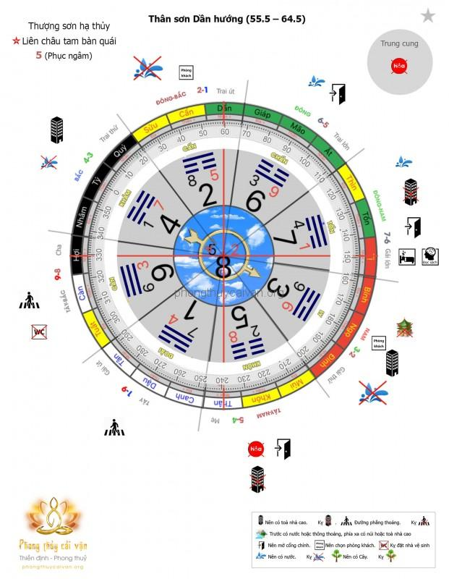

Cấn sơn Khôn hướng (220.5 – 229.5)
Thượng sơn hạ thuỷ
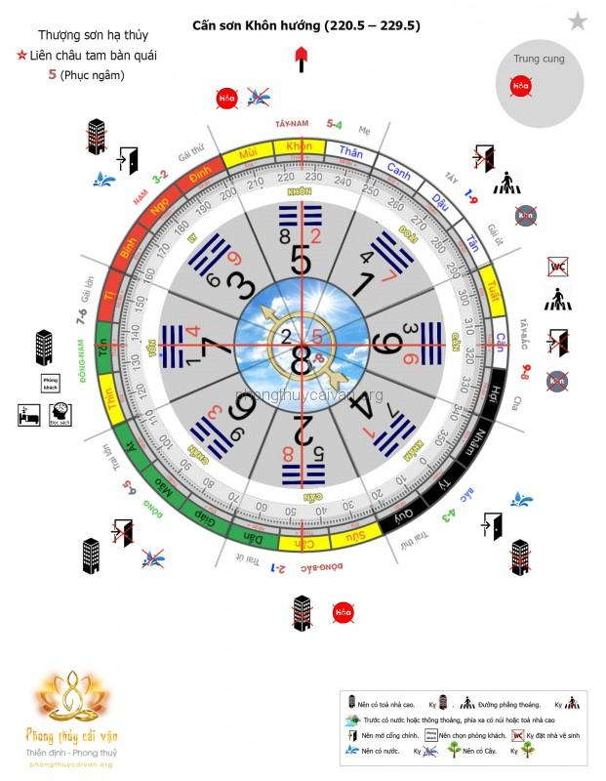
Nhà tọa ở Cấn sơn Khôn hướng và Dần sơn Thân hướng tại Bát vận là cách cục Thượng sơn hạ thủy, nên dùng hình cục tọa không triều mãn. Hướng tinh Nhị hắc, vận tinh Ngũ hoàng, đầu hướng có nước, gặp lưu niên Tử bạch Nhị hắc, Ngũ hoàng, chủ về tổn hại đến trạch chủ, mắc các bệnh như phổi, cổ, thần kinh. Nếu tọa sơn có đỉnh núi, hoặc công trình kiến trúc cao lớn trấn áp, chủ về nỗi lo tuyệt tự.
Cục này Nhất bạch, Tứ lục; Thất xích, Nhị hắc; Ngũ hoàng, Bát bạch; Tam bích, Lục bạch, Cửu tử hợp thành quẻ Tam bàn phụ mẫu, nhưng Cửu cung hướng lên trên, phạm vào phục ngâm, vì vậy tốt nhất xây trên đất núi, không nên xây trên đất bằng. Hơn nữa 3 cung Tốn, Ly, Khôn là phương vị tốt nhất có thực địa, còn 3 cung Càn, Khảm, Cấn thì tốt nhất có nước. Nếu được như vậy mới có thể giải được điềm hung của phục ngâm.
• Nếu cửa phòng mở tại cung Cấn là tốt nhất, cũng có thể mở tại cung Khảm, cung Ly, không nên mở tại 3 cung Càn, Đoài, Chấn. Cung Tốn tuy là vị trí Văn xương,nhưng là sao suy khí. Tại các năm Dần, Mùi, Thân, Thìn, Tỵ thêm nhân đỉnh là cát lợi, vào các năm khác thường không được như ý.
• Cung Chấn: Sơn tinh Cửu tử là sao sinh khí, phương này có núi ở xa, chủ về xuất hiện người thông minh. Nếu có nước thường bất lợi đố với trưởng nam, trung nữ.
• Cung Khảm: Hướng tinh Nhất bạch là Hạ nguyên bổ tinh. Phương này nên có nước chảy, hoặc có nước 3 nhánh. Nếu có núi cao hoặc công trình kiến trúc cao lớn thường gặp hung họa.
• Cung Càn, cung Đoài: 2 cung là tổ hợp Lục bạch, Tam bích và Thất xích, Tứ lục, đều là sao suy tử. 2 phương vị này nên bằng phẳng, không nên gặp núi, gặp nước, nếu không chủ về bệnh ở chân, thương tổn đến nhân đinh, bất lợi cho chi trưởng.
• Cung Tốn: Nhất bạch, Tứ lục đồng cung. Phương này có núi, gọi là văn bút, chủ về xuất hiện văn nhân, chí sỹ.
• Cung Ly: Phương này nên có dòng nước nhỏ. Nếu gặp núi thường bất lợi cho người già, đễ mắc các chứng bệnh về tim, não, huyết quản.
Hướng phòng khách
Phong khach dat o cung dong nam, phong thuy trong phong khach, xem phong thuy xay nha
Hướng phong thủy Phòng khách nên đặt ở cung Đông Nam.
Hóa giải thế cục Dương trạch tọa Khôn hướng Cấn:
:: Thế PHỤC NGÂM TOÀN CỤC đã có PHỤ MẪU TAM BAN:
Nếu chỉ là đơn cung phục ngâm, bạn có thể không dùng đến các cung xấu để giảm nhẹ hung họa, song đây là cách cục Phục ngâm toàn cục, rất khó để hóa giải.
Rất may là dương trạch có PHỤ MẨU TAM BAN, với cách cục này TỌA không TRIỀU MÃN sẽ phát huy tối đa tác dụng của nó mà không gặp bất kỳ trở ngại nào.
:: Thế THƯỢNG SƠN HẠ THỦY dùng cục TỌA không TRIỀU MÃN:
TỌA không TRIỀU MÃN:
Nếu mở cửa ờ hướng Cấn, đó chính là sơn tinh, chủ tổn nhân đinh, lại gặp thêm Ngũ Hoàng đại sát, xấu Càng thêm xấu.
Hướng Khôn, Ly, Đoài phải âm; tức là thấp, không mở cửa to. Nếu có làm cửa sổ ở các cung này, kích thước nên nhỏ thôi.
Hướng Cấn, Chấn, Khảm phải Dương, nên có cửa số lớn. Cửa lớn nên mở ở cung Mão. Tuy cung Mão là thành môn nhưng có CỬu Tử sinh khí tin, vừa vượng tài, vừa tránh Sơn tinh không Hạ Thủy vừa mở cửa đúng cung Tài vị Bát vận (Cửu Tử)
Tại hướng Khôn, xây bức tường dài và cao tượng trưng cho SƠN. Do hướng tinh đáo Khôn, nên mở cửa sổ để nạp tài khí.
Tại hướng Cấn, chừa hành lang (sân) dài tạo vượng khí, dẫn đến cửa Mão cửu tử.
Trước nhà (tay trái đứng từ trong nhà nhìn ra), nên xây hòn non bộ, trong hồ đẹp có nước chảy róc rách, nước phải thật sạch và trong, lắp thêm hệ thống ống cho nước chảy tuần hoàn suốt ngày, khiến cho Long Sơn mát mẻ, xa núi cũng chẳng xa, cách thủy mà gần Thủy.
Lưu ý: nếu không gian không rộng rãi, nên xây giả 1 con đường quanh co vào cửa chính, tạo cảm giác hòn non bộ xa khỏi cửa chính.
Với hòn non bộ này, hung hiểm sẽ giảm bớt, thậm chí Đinh tài vẫn phát.
Nếu dùng TỌA không TRIỀU MÃN, tuy hóa giải được THƯỢNG SƠN HẠ THỦY, nhưng phụ nữ dễ mắc bệnh về tinh thần do căng thẳng, chứng khớp phong thấp và bệnh đốt sống.
Lưu ý: Sau khi hóa giải, vẫn còn phải nhờ thêm phước đức cao dày của các thành viên trong gia đình để chuyển hung hóa cát.

Dần sơn Thân hướng (235.5 – 244.5) – cách cục như trên
Thượng sơn hạ thuỷ
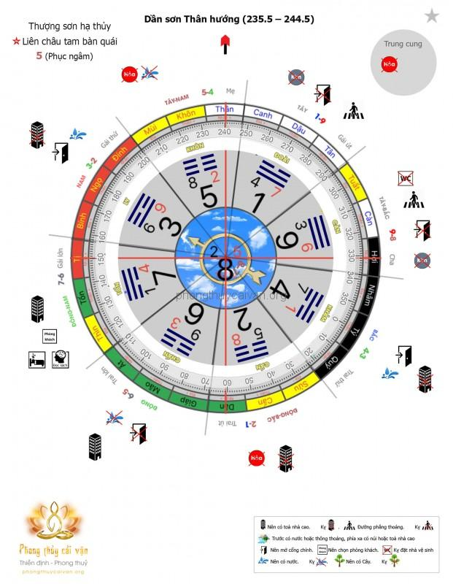

Giáp sơn Canh hướng – 250.5 – 259.5 độ
Song tinh hội toạ …
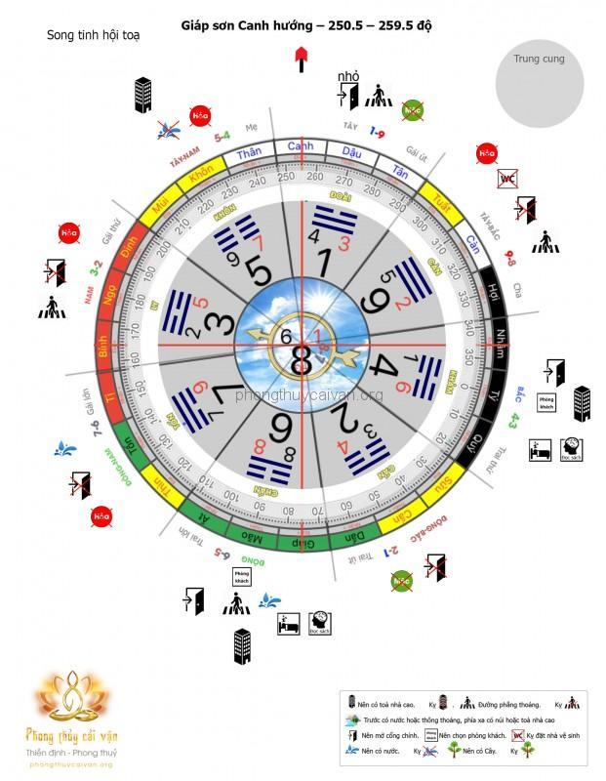
Nhà tọa ở Giáp sơn Canh hướng tại Bát vận là cách cục Song tinh hội tọa. Sơn tinh Bát bạch lâm vị. Nếu phương này có núi, hoặc công trình kiến trúc cao lớn, lại có ao hồ hoặc nước phân 3 nhánh, chủ về nhân đinh và tiền tài đều vượng. Hướng thượng là Tam bích, tổ hợp song tinh Tứ lục, Lục bạch là sao suy tử. Phương này nên bằng phẳng. Nếu có núi nước gần đó, chủ về gia nghiệp suy bại, lại xuất hiện kỹ nữ. Nếu có nước chảy ngược uốn cong, núi quay lưng, hình sát thám đầu sơn, chủ về xuất hiện trộm cướp, người hành khất…
• Cửa phòng nên mở tại cung Chấn, cung Khảm, chủ về nhân đinh và tiền tài đều vượng; không nên mở tại cung Tốn, vì ở đây tuy Cửu tử lâm vị nhưng là khắc suy tinh. Nếu mở tại 3 cung Đoài, Càn, Ly, chủ về phá tài, tổn thương đinh. Vào năm Mão thêm nhân đinh được cát lợi, năm Tý tốt thứ hai, các năm Ngọ, Dậu, Tuất, Hợi đều hung họa.
• Cung Càn, Cấn, Ly: 3 cung là tổ hợp suy tinh. 3 phương vị này nên bằng phẳng, không nên có núi nước. Nếu có thế núi và dòng nước hình thế thô xấu, chủ về nhân đinh và tiền tài suy bại.
• Cung Tốn: Là tổ hợp Cửu tử, Thất xích, thuộc Thiên hỏa tinh lâm vị. Nếu hình cục điên đảo, niên nguyệt Tử bạch, Cửu tử, Thất xích bay đến, nên đề phòng tai họa. Hướng tinh Cửu tử là sao sinh khí. Phương này có nước ở xa, thế nước nhỏ chủ về tài khí đại vượng.
• Cung Khảm: Sơn tinh Nhất bạch, hướng tinh Lục bạch, tổ hợp Nhất bạch, Lục bạch, một là văn tinh, một là quan tinh. Nếu phương này có đỉnh núi là văn bút, chủ về xuất hiện người làm quan, lại có tiền đồ thuận lợi.
• Cung Khôn: Sơn tinh cửu tử là sao sinh khí. Phương này nên có núi ở xa, không nên gặp nước, chủ về tài sản, đất đai được mở rộng.
• Cửa chính phía trước nên nhỏ, vừa, ít sử dụng. Cung Chính Đông lại đặt cửa sau là cát lợi nhất. Mặc dù cung Đông Nam hướng tinh là sinh khí, nhưng do Ngũ hành tương khắc, cho nên không nên mở cửa. 2 cung Chính Nam, Tây Bắc do suy tinh Nhị hắc và Ngũ hoàng, không nên mở cửa.

Mão sơn Dậu hướng 265.5 – 274.5 độ
Song tinh hội hướng
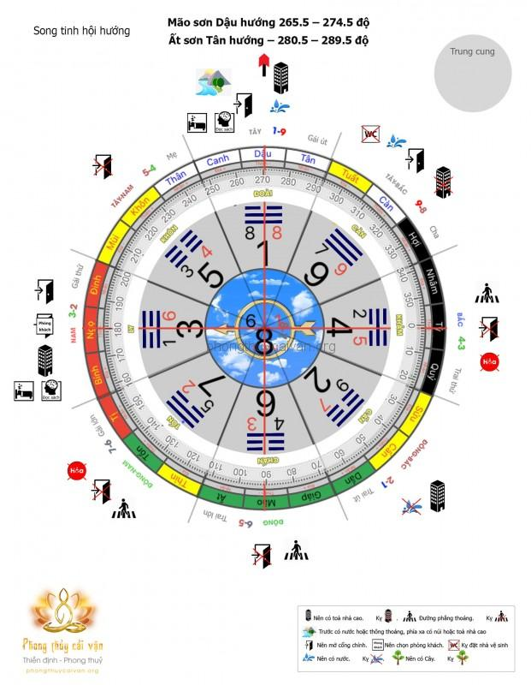
Nhà tọa ở Mão sơn Dậu hướng và Ất sơn Tân hướng thuộc Bát vận là cách cục Song tinh hội hướng. Phương hướng có 2 Bát bạch bay đến, vận tinh là Nhất bạch, đây là 3 cát tinh hội tụ. Nếu phương này có thế nước tròn trịa,hoặc có 2 dòng nước hội tụ, nước phân 3 nhánh, ngoài ra lại có đỉnh núi cao lớn tú lệ, hoặc kiến trúc cao lớn chủ về nhân đinh và tiền tài đều vượng. Tọa sơn phương Chấn làTam bích, Tứ lục bay đến, là tổ hợp suy tinh. Phương này nên bằng phẳng, nếu có hình sát sơn thủy như hố, cầu,đỉnh núi nhô lên, chủ về nhà có giặc cướp, ăn xin.
• Cửa lớn của ngôi nhà nếu mở ở cung Đoài cát lợi nhất, chủ về nhân đinh và tiền tài đều vượng. Mở ở 2 cung Ly, Càn, tuy suy nhưng cát lợi. Mở ở cung Chấn, Tốn, Khôn, Khảm không cát lợi, chủ về phụ nữ mang thai, mẹ già và cháu đích tôn có tai nạn. Năm Dậu thêm nhân đinh cát lợi nhất, năm Mậu, Kỷ tốt thứ hai.
• Cung Khảm, Tốn: 2 cung có Nhị hắc, Ngũ hoàng bay đến, Nhị hắc là Bệnh phù tinh, Ngũ hoàng là sáttinh. Phương này nên bằng phẳng, không nên có núi và nước, chủ về cô quả, mắc bệnh ung thư.
• Cung Càn: Sao sinh khí cửu tử bay đến vị trí hướng. Phương này nên có dòng nước tròn trịa, không nên có đỉnh núi hình thế thô xấu, hoặc kiến trúc cao.
• Cung Cấn: Sao sinh khí cửu tử bay đến sơn vị. Phương này nên có đỉnh núi tú lệ, không nên có dòng nước lớn phân thành 3 nhánhhoặc chỗ đất trũng.
• Trung cung: Nhất bạch, Lục bạch nhập tù, Nhất bạch là văn tinh, Lục bạch là quan tinh. Do đó, nhà này đường khoa cử, sỹ đồ không vượng. Nếu phương vị cung Càn dòng nước hợp cục, có thể giải tai ách do nhập tù.
• Cung Ly: Sơn tinh Nhất bạch, hướng tinh Lục bạch, là tổ hợp Lục bạch, Nhất bạch. Nếu ở vị trí xa của phương này có đỉnh núi thẳng đẹp như chiếc bút, chủ về sinh người học rộng tài cao. Người sinh năm Giáp Tý, Quý Mão phát quý.
Hướng phong thủy phòng khách nên đặt ở cung Chính Nam.

Ất sơn Tân hướng – 280.5 – 289.5 độ
Song tinh hội hướng
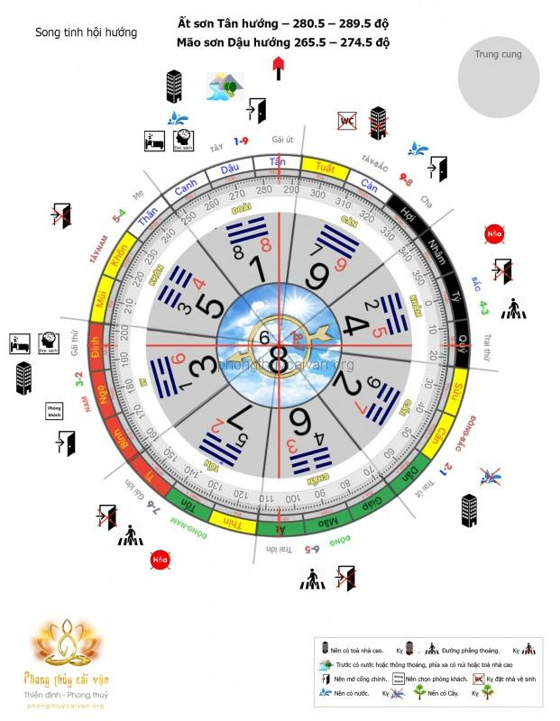

Tuất sơn Thìn hướng – 115.5 – 124/5 độ
Thượng sơn hạ thủy
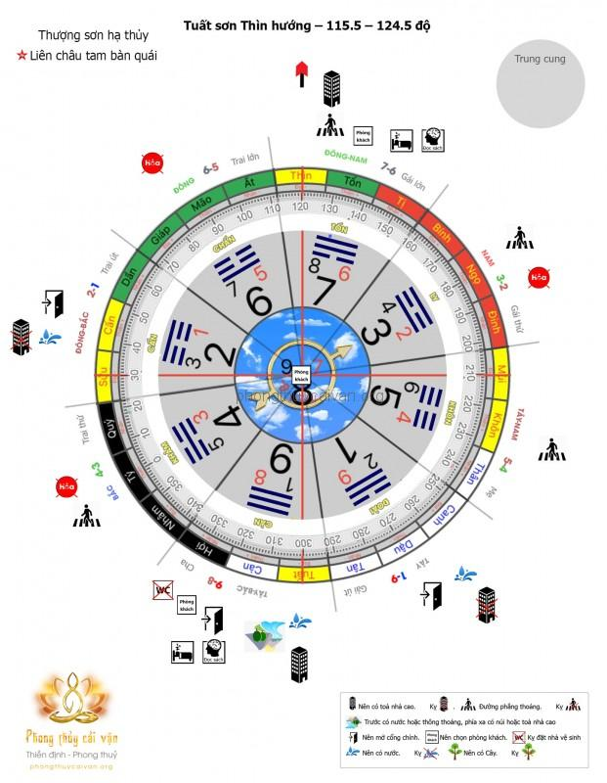
Nhà tọa ở Tuất sơn Thìn hướng thuộc Bát vận là cách cục Thượng sơn hạ thủy, nên dùng hình cục tọa không triều mãn. Trạch này lại là toàn cục hợp Liên châu tam bàn quái, do đó có thể hóa giải hung tai của cục Thượng sơn hạ thủy, nhưng vẫn cần 2 phươnghướng sơn hợp hình cục mới tốt. Phương sơn có chỗ nước hình tròn đẹp, sau nước có núi, phương hướng cũng hợp cục, như vậy mới có thể hình thành cách cục nhân đinh, tiền tài đều vượng, cửa nhà nên ở cung Càn, chủ nhân đinh vượng, nếu mở ở cung Cấn, Đoài, tài hưng vượng, nhân đinh cũng cát lợi. không nên mở ở cung vị khác. Năm Tuất, Hợi, Sửu, Dần, Thìn, Tỵ thêm nhân khẩu, chủ đại cát, không nên thêm nhân khẩu vào các năm Tý, Mão, Mùi, Thân.
• Cung Ly: Nhị hắc, Tứ lục bay đến, Nhị hắc là Bệnh phù tinh, Tứ lục là sát tinh. Do đó, phương này cần bằng phẳng. Nếu thấy thành lũy, đỉnh núi, dòng nước chiếu thẳng hoặc góc thẳng của tòa nhà xung chiếu, chủ về người vợ hung hãn, gia nghiệp suy thoái, nữ giới trong nhà dễ mắc bệnh tử cung, tuyến vú, tỳ vị.
• Cung Đoài: Hướng tinh Cửu tử bay đến, cửu tử là sao sinh khí. Phương này có chỗ nước ở xa hình tròn, chủ về Cửu vận phát tài. Nếu có đỉnh núi có hình thế hiểm ác, gia nghiệp suy bại, sinh ra người trí tuệ kém phát triển.
• Cung Cấn: Tam bích, Nhất bạch bay đến, Nhất bạch là sao sinh khí. Do đó, phương này có chỗ nước hình tròn trịa, ao hồ, sông phân 3 nhánh, chủ về tài vượng. Phương này kỵ núi cao chèn ép, nếu không người nhà dễ mắc bệnh về tai. Nếu phương này gặp núi nhô đầu, chủ về sinh phường giặc cướp.
• Cung Khảm: Tam bích, Ngũ hoàng bay đến, là tổ hợp suy tinh. Do đó, phương này nên bằng phẳng, không nên gặp hình sát. Nếu có đỉnh núi có hình thế hiểm ác, nước bẩn, dòng nước xung chiếu sẽ sinh phường trộm cướp, côn đồ, làm bại hoại gia nghiệp.
• Cung Khôn: Tứ lục, Lục bạch bay đến, là tổ hợp sát tinh. Phương này nên bằng, rộng. Nếu gặp dòng nước và thế núi với hình thế hiểm ác, người nhà muôn sự bất lợi, người mẹ gặp nhiều khó khăn.
Hướng phong thủy phòng khách nên đặt ở cung Đông Nam, Trung cung, Tây Bắc.

Thìn sơn Tuất hướng – 295.5 – 304.5 độ
Thượng sơn hạ thủy
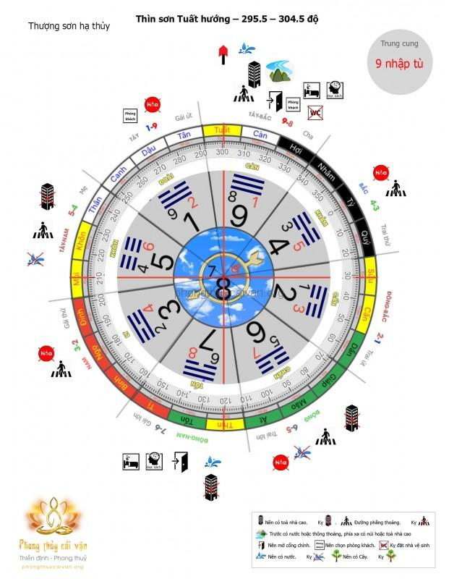
Nhà tọa ở Thìn sơn Tuất hướng thuộc Bát vận là cách cục Thượng sơn hạ thủy, nên sử dụng hình cục tọa không triều mãn. Hướng thủ có hướng tinh Nhất bạch bay đến, Nhất bạch là sao sinh khí tương lai. Nếu phương hướng có núi hoặc kiến trúc cao, sau núi có dòng nước hội tụ là hợp cục, chủ về nhân đinh và tiền tài đều vượng nhưng được tài từ khá xa. Phương tọa có dòng nước bao quanh, 2 dòng nước hội tụ, hoặc có ao, đầm trũng cũng có lợi cho vượng tài. Nhưng phương tọa có núi cao, lầu cao hoặc kiến trúc khác, chủ về cháu đích tôn suy bại, sinh người con bất hiếu.
• Cửa lớn mở ở 2 cung Càn, Tốn, chủ về vượng tài vượng đinh. Mở ở 5 cung Khảm, Khôn, Cấn, Chấn, Ly là cách cục hung, chủ về phụ nữ gặp tai ách, gia nghiệp suy bại. Năm Tuất, Hợi, Thìn, Tỵ thêm nhân đinh cát lợi. Những năm còn lại không nên thêm nhân đinh.
• Cung Ly: Nhị hắc, Tứ lục bayđến là tổ hợp sao suy tử. Phương này nên bằng phẳng. Nếu có núi và nướcchủ về bại tài, mắc bệnh tỳ, vị, tim, não. Nếu có dòng nước chảy đâm thẳng, sinh người con bất hiếu.
• Cung Khảm: Ngũ hoàng, Tam bích bay đến là tổ hợp sao suy tử. Do đó, phương này bên bằng phẳng. Nếu có sơn thủy chủ bại tài, có bệnh gan mật, chân tay, gặp họa đột ngột, phụ nữ mang thai gặp nguy khó.
• Cung Chấn, Khôn: Là tổ hợp suy khí tinh, 2 phương vị này cần bằng phẳng, không nên thấy núi và nước.
Trung cung:Hướng sao sinh khí cửu tử nhập tù, Cửu vận gia tài lụn bại. Nếu 2 cung Càn, Tốn có dòng nước phát ra ánh sáng có thể giải tai ách nhập tù. Nếu 2 cung có núi cao đè trấn áp mà hình thù kỳ quái, chủ về nhân đinh, tiền tài đều suy bại.
Hướng phong thủy phòng khách nên đặt ở cung Tây Bắc, Chính Tây.

Tốn sơn Càn hướng (310.50 – 319.5)
Vượng sơn vượng hướng
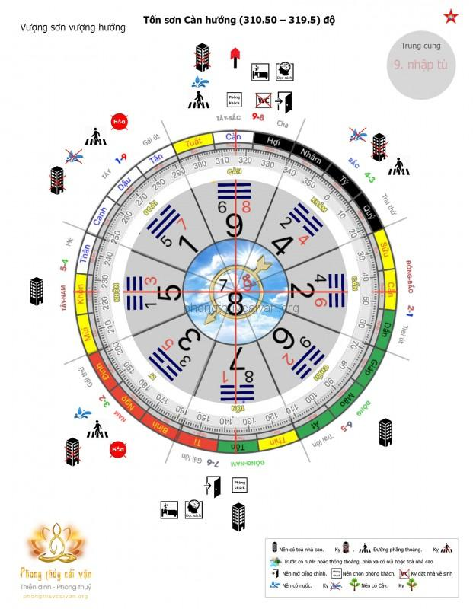
Nhà tọa ở Tốn sơn Càn hướng và Tỵ sơn Hợi hướng ở Bát vận là cách cục Vượng sơn vượng hướng, nên sử dụng hình cục tọa mãn triều không. Tức phương hướng có dòng nước tú lệ hoặc có dòng nước phân 3 nhánh, minh đường. Tọa sơn có đỉnh núi cao đẹp, chủ về nhân: đinh và tiền tài đều vượng. Nhưng cục này sơn tinh cung Càn là Lục bạch, cung Càn phạm phục ngâm. Phương này không nên có núi cao đè, đường cửa hẹp, nếu không đàn ông lớn tuổi dễ gặp vấn đề về sức khỏe,con trưởng trí tuệ kém phát triển. Ngoài ra, hướng sao sinh khí Cửu tử nhập tù, Cửu vận tài vận suy thoái. Nếu phương hướng có dòng nước trong vắt thì có thể bổ cứu phần nào, có thể giúp đón cát tránh hung.
• Cửa nhà ở cung Càn, Tốn, đinh và tài đều vượng. Mở ở cung Đoài, Khảm, Khôn, Ly, Chấn, Cấn, chủ về bại tài, bất lợi cho người phụ nữ. Năm Tuất, Hợi, Thìn, Tỵ thêm nhân đinh sẽ cát lợi. Những năm còn lại đều không nên thêm nhân khẩu.
• Cung Khảm: Tứ lục, Nhị hắc bay đến là tổ hợp sao suy tử. Phương này nên bằng phẳng, tầm nhìn rộng, không thấy hình sát sơn thủy, chủ hao tổn nhân đinh, suy bại tiền tài.
• Cung Ly: Sơn tinh Tam bích, hướng tinh Ngũ hoàng bay đến, Ngũ hoàng là Thái cực, để tinh, tuy có khí hung sát nhưng nếu phương vị này có dòng nước phát sáng, có thể giải tai ách hướng tinh Cửu tử nhập tù. Nếu phương này thấy núi, trong nhà có giặc cướp, dễ mắc bệnh gan, mật, tim, não, huyết quản.
• Cung Chấn: Song tinh Nhị hắc và Cửu tử bay đến. Cửu tử là sao sinh khí. Phương này có đỉnh núi hình thế tú lệ chủ về vượng nhân đinh. Nếu gặp dòng nước chủ vê ngu muội, trí tuệ kém phát triển, trạch vận thoái tài.
• Cung Đoài: Sơn tinh Ngũ hoàng, hướng tinh Thất xích bay đến, Thất xích là thoái khí tinh, Ngũ hoàng là sát tinh. Phương này nên bằng phẳng, tầm nhìn rộng, gặp núi và nước chủ về nhân đinh và tiền tài suy bại, dễ bị họa bất ngờ.
• Cung Khôn: Nhất bạch, Tam bích bay đến, Nhất bạch là sao sinh khí. Phương này có núi cao đẹp, chủ vềvượng nhân đinh. Nếu có dòng nước mang sát khí, đích tôn lưu lạc không về, người nhà có bệnh gan, mật, thận, tử cung.

Tỵ sơn Hợi hướng (325.50 – 334.5)
Vượng sơn vượng hướng
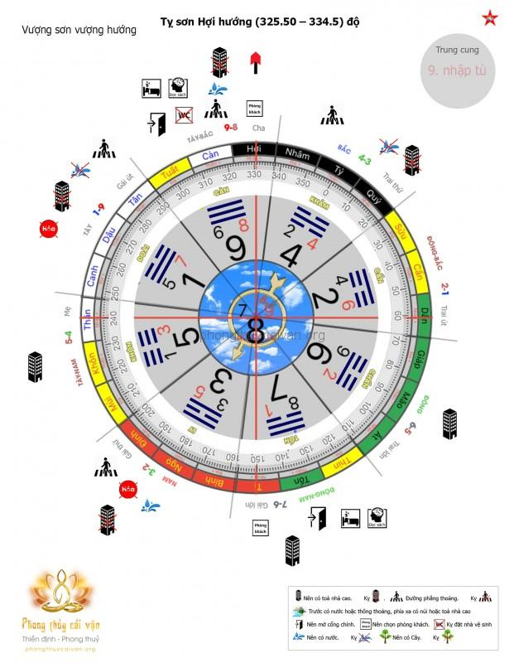

Nhâm sơn Bính hướng – 160.5 – 169.5 độ
Song tinh hội tọa
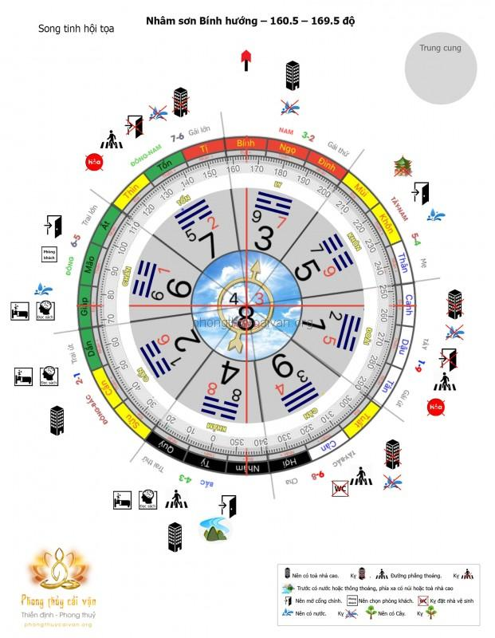
Nhà tọa ở Nhâm sơn Bính hướng tại Bát vận là cách cục Song tinh hội tọa. Nếu phương tọa có minh đường, nước 3 nhánh, ngoài nước có núi, chủ về nhân đinh và tiền tài đều vượng. Hướng tinh Thất xích là thoái khí tinh, không nên gặp nước. Sơn tinh Cửu tử là sao sinh khí, phương này có núi ở xa, trạch vận chủ vềcát. Hướng thủ là tổ hợp Thất xích, Cửu tử, nếu phương này có đỉnh núi và dòng nước hình thế thô xấu, chủ mắc bệnh về máu.
• Cửa lớn mở tại cung Khảm, cung Chấn, là cát lợi nhất; mở cửa tại cung Khôn tốt thứ hai; nếu mở cửa tại cung Đoài thì bất lợi, chủ về thương tổn đến nam giới, bất lợi cho thai phụ. Nếu mở cửa tại cung Tốn, cung Càn, chủ về hung họa, bất lợi cho người chủ gia đình. Vào các năm Tý, Mão, Mùi, Thân thêm nhân đinh Càng được cát lợi. Vào các năm Dậu, Tuất, Hợi, Thìn, Tỵ thêm nhân đinh thì chủ về hung họa.
• Cung Cấn: Sơn tinh Nhất bạch, hướng tinh Lục bạch, là tổ hợp Lục bạch, Nhất bạch, Văn khúc Vũ khúcgiao hội. Nếu phương này có núi hình thê tú lệ chủ về nhân tài quan quý. Núi nước của 2 cung Chấn và Cấn liên kết thành một dải là cát lợi nhất.
• Cung Khôn: Hướng tinh cửu tử là sao sinh khí. Cửu tử thuộc Hỏa, phương này có nước phân 3 nhánh, ao đầm, chủ về vượng tài. Nếu có núi cao lớn, hoặc có công trình kiến trúc nhọn nghiêng, chủ về mắc bệnh về lá lách, dạ dày, tử cung.
• Cung Đoài, cung Tốn: Phi tinh là tổ hợp Ngũ hoàng, Nhị hắc, sao suy tử hội tụ, vì vậy phương này nên bàng phẳng, yên tĩnh. Nếu có núi nước, chủ về có bệnh gan, phổi, yết hầu. Nếu gặp lưu niên Tử bạch Nhị hắc, Ngũ hoàng, chủ về tổn hại đến nam giới trong gia đình.
• Cung Càn: Sơn tinh Tam bích, hướng tinh Tứ lục, là tổ hợp sao suy tử, vì vậy phương này nên bằng phẳng. Nêu có núi nước, chủ về bệnh gan mật, tim não, phổi, đồng thòi chủ về nam nữ có tính phóng túng, dâm đãng, vợ chồng mâu thuẫn, gia nghiệp phá bại.
• Cung Chấn: Sơn tinh Lục bạch, hướng tinh Nhất bạch. Nhất bạch là cát tinh thống lĩnh Thượng nguyên, hội hợp Vũ khúc, chủ về cát lợi. Nếu phương này có nước trong, chủ về nhân tài phát triển nghiệp văn.
Hướng phòng khách
Hướng là Cửu tử Thất xích, thường chiêu hồi họa của lộc. Cửu tử Thất xích là Hỏa sát, lại bay tới cung Ly vượng Hỏa, Càng như đổ thêm dầu vào lửa, dễ sinh ra hỏa hoạn và họa đổ máu. Phi tinh quẻ Đoài bay tới hướng thủ, Thất xích là sao suy, chủ về chuyện thị phi, phá tổn tài sản. Trong nhà có người phụ nữ độc ác, cho nên phương vị hướng đối kỵ gặp Thủy. Ở phương hướng nên đặt một cầu thủy tinh màu trắng to khoảng 3 tấc chôn hướng ra cổng. Nên dùng hộp gương hình tròn hoặc hình vuông, cũng có thể dùng đá hoa cương, hộp đá vân to để đựng.

Tý sơn Ngọ hướng – 175.5 – 184.5 độ
Song tinh hội hướng
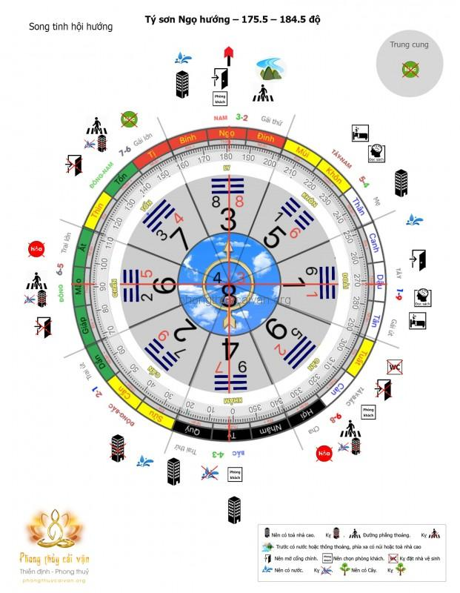
Nhà tọa ở Tý sơn Ngọ hướng và Quý sơn Đinh hướng tại Bát vận là cách cục Song tinh hội hướng. Bátvận đương lệnh, vận tinh là Bát bạch, Tam bích, Bát bạch là bạn, hợp thành số sinh. Nếu phương này có núi lại có nước, chủ về nhân đinh và tiền tài đều vượng. Nếu phương toạ sơn tinh Cửu tử bay đến có núi ở xa cũng chủ về vượng nhân đinh. Cửa lớn nên mở tại cung Ly, chủ về nhân đinh và tiền tài đều vượng, mở tại cung Đoài cũng được cát lợi. Nếu mở tại 3 cung Càn, Tốn, Chấn, chủ về hung hoạ. Vào các năm Ngọ, Mùi, Thân, Dậu, thêm nhân đinh là cát. Vào các năm khác đều là hung hoạ.
• Cung Tốn: Là tổ hợp sát tinh Tứ lục, Tam bích, hướng này cũng nên bằng phẳng, không nên gặp núi. Nêu núi nước ở gần mà hình thế hiểm ác, chủ về mắc cácbệnh gan mật, bệnh thần kinh, xuất hiện trộm cướp, côn đồ, dâm phụ, hung họa liên miên, thương đinh bại tài.
• Cung Càn, cung Chấn: Là tổ hợp sát tinh Nhị hắc, Ngũ hoàng. Cung này nên bằng phẳng, không nên gặp núi. Nếu có núi nước mà hình thế hiểm ác, chủ về mắc bệnh tật, thương tổn.
• Cung Khảm, cung Cấn: Là tổ hợp Thất xích, Cửu tử bay đến. Nếu cung Khảm có nước, cung Cấn gặp núi thường chủ về tai họa. Nếu cung Khảm gặp núi, cung Cấn gặp nước, chủ về xuất hiện người đẹp, luật sư, quân nhân, nhà ngoại giao… Nếu lưu niên Tử bạch Ngũ hoàng bay đến, chủ về mắc các bệnh tật, trúng • độc.
Cung Khôn, cung Đoài: Là Nhất bạch, Lục bạch bay đến. Nếu phương Khôn có đỉnh núi đẹp, phương Đoài có nước trong, chủ về nhân đinh và tiền tài đều thịnh vượng, lại xuất hiện văn nhân, học sỹ, người nho nhã. 2 phương vị này đều có thể làm phòng sách, phòng ngủ…
Hứng phong thủy phòng khách nên đặt ở cung Chính Nam, Tây Nam, Chính Bắc.

Quý sơn Đinh hướng – 190.5 – 199.5 độ
Song tinh hội hướng
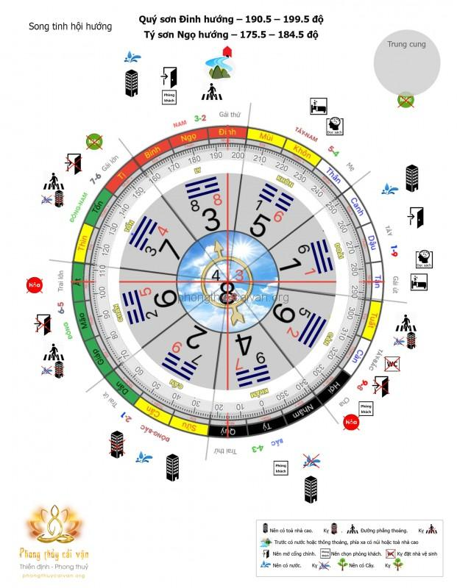

Sửu sơn Mùi hướng – 205.5 – 214.5 độ
Vượng sơn vượng hướng
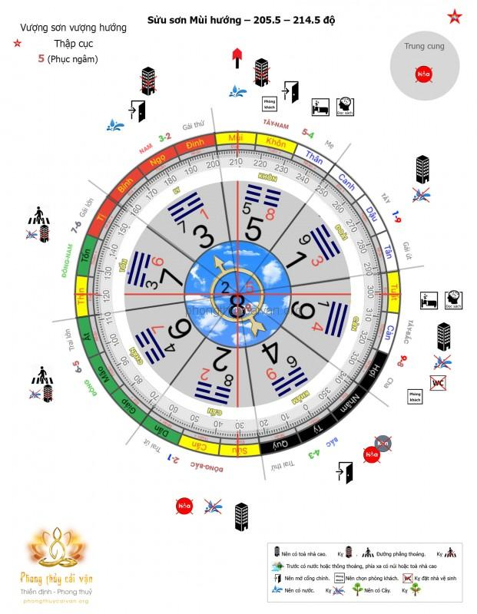
Nhà tọa ở Sửu sơn Mùi hướng thuộc Bát vận là cách cục Vượng sơn vượng hướng, nên dùng hình cục tọa mãn triều không. Nếu hướng có nước, hoặc ở vùng đất thấp. Nếu tọa sơn có núi, hoặc có công trình kiến trúc cao lớn, chủ về nhân đinh và tiền tài đều vượng. Nếu nước đến phương sơn, núi tại phương hướng là hình cục tọa không triều mãn, chủ về nhân đinh và tiền tài đều suy bại. Cửa lớn của phòng nên mở tại cung Khôn là cát lợi nhất; mở tại cung Khảm, cung Ly cũng được cát lợi. Nếu mở tại cung Càn, cung Đoài chủ về mắc các chứng bệnh về gan, chân. Vào các năm Mùi, Thân, Sửu, Dần thêm nhân đinh là cát lợi nhất. Vào các năm Tý, Ngọ tốt thứ hai, các năm còn lại đều không tốt.
• Cung Ly: Là tổ hợp Nhất bạch, Thất xích, Nhất bạch thuộc Thủy, Thất xích thuộc Kim, Kim Thủy tương phùng. Phương này có dòng nước nhỏ xanh trong, hoặc ao đầm, đất trũng, chủ về cát lợi. Nếu có nước lớn xung khắc, hoặc có núi hiểm trở trấn áp chủ hung họa, vì tửu sắc mà bại tài.
• Cung Tốn, cung Chấn: 2 cung là tổ hợp suy tinh. Phương này nên bằng phẳng, không nên gặp núi nước. Nếu cung Tốn gặp núi nước, chủ về trưởng nam gặp bất lợi. Nếu cung Chấn gặp núi nước, chủ về tổn hại đến người trong nhà, lại sinh chuyện kiện tụng, vì tửu sắc mà bại gia.
• Cung Càn: Sơn tinh Nhất bạch, hướng tinh Tứ lục, là tổ hợp Nhất bạch, Tứ lục đồng cung. Nếu phương này gặp núi, gọi là văn bút, chủ về xuất hiện văn nhân chí sỹ, đường công danh thuận lợi. Nếu phương này có nước lớn tràn lan, hoặc có nước 3 nhánh, chủ về nam nữ có tính dâm đãng, vì sắc mà suy bại nhà cửa.
• Cung Khảm: Sơn tinh Lục bạch, hướng tinh cửu tử, là tổ hợp Lục bạch, Cửu tử. Cửu tử tuy là sao sinh khí, nhưng Lục bạch thuộc Kim, Kim Hỏa tương khắc. Vì vậy phương này không nên dùng sơn đỏ để sơn phòng, hoặc dùng làm xưởng luyện kim. Nếu không sẽ xuất hiện nghịch tử, hoặc chủ về chi trưởng mắc bệnh vềđường máu. Nếu phương này có nước ở xa, ao đầm,chủ về có lợi cho vượng tài.
• Cung Đoài: Sơn tinh Cửu tử, hướng tinh Tam bích bay đến, cửu tử thuộc Hỏa, Tam bích thuộc Mộc, Mộc Hỏa tương thông. Vì vậy, phương này nếu có đỉnh núi hình thế tú lệ, chủ về xuất hiện nhân tài thông minh. Nếu có nước lớn, nước 3 nhánh, chủ về xuất hiện nam tặc nữ dâm, gia nghiệp suy bại.
Lưu ý
Bố cục này là đáo sơn đáo hướng. Phương hướng có dòng nước phân 3 nhánh hoặc dòng nước trong xanh, chủ về nhanh chóng phát tài, gia trạch hưng vượng, thiện giả thiện báo.

Càn sơn Tốn hướng – 130.5 – 139.5 độ
Vượng sơn vượng hướng
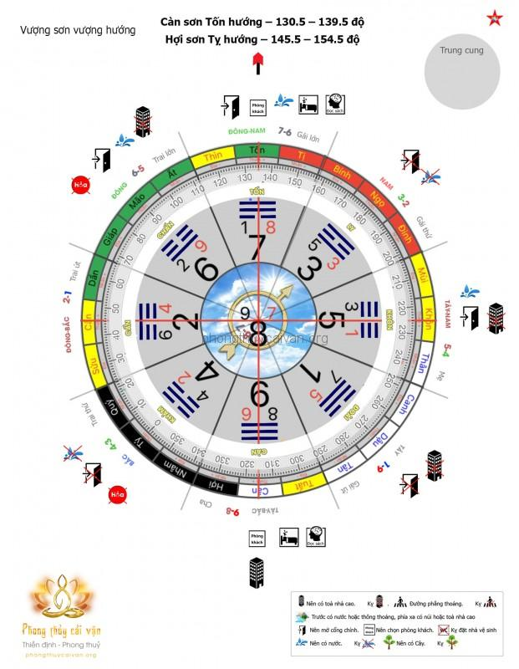
Hướng phong thủy phòng khách nên đặt ở cung Đông Nam, Tây Bắc.
Phân tích trạch hướng
Nhà tọa ở Càn sơn Tốn hướng và Hợi sơn Tỵ hướng trong Bát vận là cách cục Vượng sơn vượng hướng, nên sử dụng hình cục tọa mãn triều không. Tức phương tọa có núi cao, hoặc có tòa nhà cao tầng, hướng thủ nên có nước hình tròn như ao, suối, 2 dòng nước giao hội, chủ về nhân đinh, tiền tài đều vượng, cửa nhà nếu mở ở 1 cung Tốn cũng chủ về nhân đinh và tiền tài đều vượng.Nếu mở ở 2 cung Khôn, Chấn, chủ về tài cát lợi. khôngnên mở ở 3 cung Khảm, Ly, Đoài, nếu không tai ách liên miên. NămTuất, Hợi, Thìn, Tỵ thêm nhân khẩu được cát lợi. Năm Mùi, Thân, Mão thứ thì cát. Những năm còn lại đều hung.
• Cung Chấn: Nhị hắc, Cửu tử bay đến.Cửu tử là hướng tinh sinh khí. Phương này nên có nước có hìnhtròn, chủ về được nhiều tiền tài, lợi lộc. không nên thấy núi cao, đỉnh núi sụt lở, nếu không trẻ nhỏ trí tuệ kém phát triển, người nhà mắc bệnh gan, tỳ vị, bệnh ở mắt.
• Cung Đoài: Là tổ hợp 2 sao Ngũ hoàng, Thất xích. Thất xích phạm phục ngâm. Phương vị cung này cực hung, nên bình tĩnh, nhìn xa trông rộng. Nếu phương này gặp Ngọn núi mang hình thế thô lậu hoặc có dòng nước lớn xung chiếu, chủ về phá tài, họa đột ngột, sinh ung thư phổi, ung thư vòm họng, nhân đinh suy thoái.
• Cung Khảm: Tổ hợp Nhị hắc, Tứ lục, là giao hội giữa tử khí tinh và sát khí tinh. Do đó, phương này cần rộng thoáng. Nếu thấy thế núi và dòng nước hình thế thô xấu, người nhà dễ bị bệnh như ung thư tử cung, tuyến sữa, ung thư dạ dày. Phương này có phản cung thủy, dòng nước chiếu thẳng, chủ gia nghiệp suy bại, người nhà dễ bị bệnh xương, thận, bệnh liên quan đến máu.
• Cung Ly: Tam bích, Ngũ hoàng bay đến. Phương này có Ngọn núi với hình thê tú lệ, có thể giải tai ách do Cửu vận sơn tinh nhập tù. Nếu gặp dòng nước sẽ sinh người làm cướp, người nhà dễ mắc bệnh gan, tim, mắt.
• Cung Khôn: Nhất bạch, Tam bích bay đến. Nhất bạch là hướng tinh sinh khí. Phương này có dòng nước phát ra ánh sáng, chủ về tài lộc hưng vượng mãi mãi. Phương này kỵ gặp núi cao, đỉnh núi hiểm ác, nếu không sẽ bất lợi cho mẹ, người nhà bị tật ở mắt. Nếu phương này gặp núi có đầu nhô ra, trong nhà có cướp.
Hướng phòng khách
Phòng khách nên đặt ở cung Đông Nam, Tây Bắc.

Hợi sơn Tỵ hướng – 145.5 – 154.5 độ
Vượng sơn vượng hướng
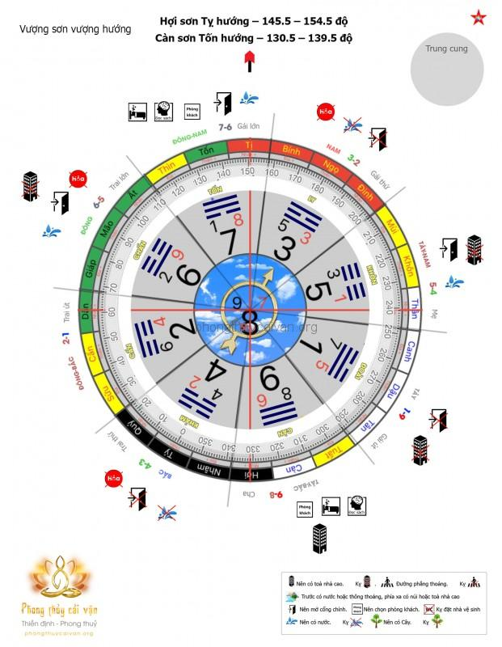

Bính sơn Nhâm hướng – 340.5 – 349.5 độ
Song tinh đáo hướng
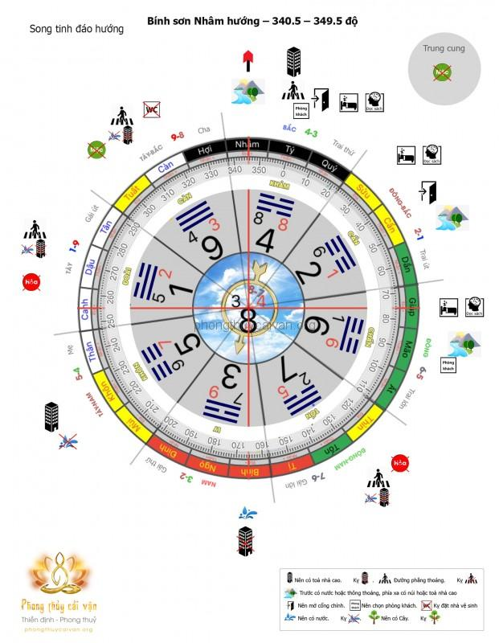
Nhà tọa Bính sơn Nhâm hướng thuộc Bát vận là cách cục Song tinh đáo hướng. Vượng tinh Bát bạch bay đến hướng thủ. Nếu phương hướng có dòng nước đẹp đẽ hoặc có ao, dòng nước phân 3 nhánh, ngoài ra còn có núi cao, đỉnh núi đẹp, hoặc kiến trúc cao, chủ về tiền tài và nhân đinh đều vượng. Phương tọa cửu tử, Thất xích bay đến, tuy Hỏa Kim tương khắc nhưng Cửu tử là sao sinh khí. Nếu phương tọa có dòng nước bao quanh, chủ về vượng tài. Phương này không nên có kiên trúc cao, chủ về bại tài, có bệnh ở mắt, não, bất lợi cho trung nữ.
• Nhà nên mở cửa ở cung Khảm, Cấn, chủ về nhân đỉnh và tiền tài đều vượng. không nên mở cửa ở Tốn, Khôn, Đoài, Càn. NămTý thêm nhân đinh cát lợi nhất.Năm Sửu, Dần, Mão tốt thứ hai. Năm Ngọ, Mùi, Thân, Dậu, Tuất, Hợi chủ về hung họa.
• Cung Càn: Tam bích, Tứ lục bay đến, là tổ hợp suy tử sát tinh. Phương này nên bằng phẳng, địa thế rộng. Nếu có đỉnh núi và dòng nước mang hình thế thô xấu, chủ về bại tài, sinh ra người làm nghề kỹ nữ, mắc bệnh gan, mật.
• Cung Tốn, Đoài: Nhị hắc, Ngũ hoàng bay đến, Nhị hắc là Bệnh phù tinh, Ngũ hoàng là sát tinh. 2 vị trí này nên bằng phẳng, nếu có núi mang hình thế hiểm ác, cao lớn hoặc có dòng nước bẩn xung thẳng, chủ về nhân đinh không vượng, tật bệnh liên miên, tai nạn bất ngờ.
• Cung Khôn: Là tổ hợp Thất xích, Cửu tử. Phương này nên có đỉnh núi phía xa, nếu có dòng nước lớn xung thẳng chủ về hỏa hoạn, thiếu nữ có thể gặp tai ách, nữ giới bất hòa.
• Cung Ly: Thất xích, cửu tử bay đến, Hỏa khắc Kim. Phương này nên có dòng nước phía xa, nếu có núi cao, hình thế hiểm ác chủ về có tai họa hồi lộc, thiếu nữ gặp tai ách, phụ nữ mang thai dâm loạn. Ngoài ra, còn chủ về bệnh tim, não, phổi, dạ dày, môi, mắt.
Cung Cấn, Chấn: Là tổ hợp Nhất bạch, Lục bạch. Nếu cung Cấn, Chấn đều có nước có núi, chủ về 20 năm đại vượng, có văn nhân, chí sỹ.
Phòng khách nên đặt ở cung Chính Đông, Chính Bắc

Canh sơn Giáp hướng – 70.5 – 79.5 độ
Song tinh hội hướng
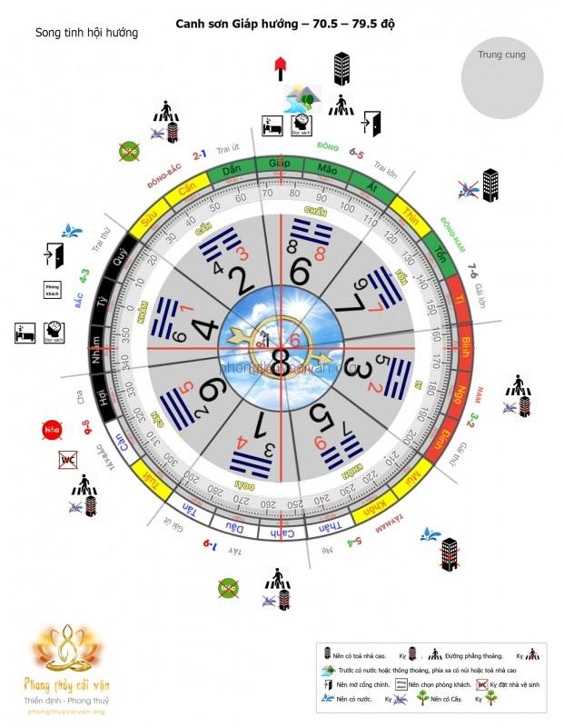
Nhà tọa ở Canh sơn Giáp hướng ở Bát vận là cách cục Song tinh hội hướng. Cục trạch này song Bát hội Vũ khúc, hợp cách cục “Kim rắn gặp Thổ”, chủ về phú quý. Hướng thủ phải có sông hồ đẹp bao quanh, có ao đầm, sau sông có núi, chủ phú quý lâu dài. Tọa sơn suy tinh sát khí, nạn tinh bay đến, cần bằng phẳng, tầm nhìn rộng, kỵ núi và nước đáo tọa, chủ về gia nghiệp suy thoái, trong nhà sinh nhiều chuyện. Nếu gặp phản cung thủy, phản bới sơn, thám đầu sơn, cầu, chủ về trong nhà có giặc cướp, người hành khất. Nếu gặp Ngọn núi cao, hình thế hiểm ác chèn ép là cách cục hung, chủ về người hành khất, tai nạn xe cộ, hình sát, bệnh ở chân, gan, phổi, cổ họng, đại tràng.
• Cửa nhà mở ở cung Chấn, tiền tài và nhân đinh hưng vượng, mọi việc đều thuận. Nếu mở ở cung Khảm, chủ về sinh văn nhân, chí sỹ, tài và đinh đều vượng. Mở ở cung vị khác là hung họa. Năm Tý, Mão thêm nhân đinh cát lợi nhất. Năm Mùi, Thân thứ cát. Những năm còn lại hung họa.
• Cung Cấn: Tam bích, Tứ lục bay đến, là tổ hợp sát tinh. Do đó, phương này nên bằng rộng, kỵ núi và nước, đặc biệt dòng nước và thế núi với hình thế hiểm ác, núi cao đè nén, dòng nước thô xấu xung chiếu, chủ về gia nghiệp suy bại, trong nhà có kỹ nữ, đạo tặc, ăn xin, có bệnh ở chân, tỳ vị, gan mật.
• Cung Khảm: Sơn tinh Lục bạch, hướng tinh Nhất bạch, Nhất Lục là
tổ hợp Văn xương. Phương này cố sông suốihình tròn đẹp hoặc có minh đường, dòng nước phân 3 nhánh, hợp khẩu quyết thành môn, chủ về gia khí tích tụ lâu dài, phúc lộc song toàn.
• Cung Tốn: Sơn tinh là sao sinh khí cửu tử. Phương này nếu thấy núi xa hoặc tòa nhà cao, chủ sinh ngườithông minh như luật sư, quan tòa, bác sỹ ngoại khoa, nhân tài quân sự. Nếu phương này có nước chảy, như sống phân 3 nhánh, ao hồ, chủ về hỏa hoạn, người nhà dễ tàn tật, triệu chứng liên quan đến máu, thần kinh, bệnh chân tay, đốt sống.
• Cung Khôn: Sơn tinh Thất xích, hướng tinh Cửu tử bay đến, cửu tử là sao sinh khí. Do đó, phương này có sống ở xa, đẹp, sau khi vào Cửu vận, tài vận hanh thông. Nếu gặp núi cao đỉnh đẹp, chủ về bại tài, có tai họa hồi lộc, mẹ có bệnh, người nhà dễ bị bệnh huyết quản, tử cung, tỳ vị.
• Cung Càn, Ly: Là tổ hợp Nhị hắc, Ngũ hoàng bay đến, Nhị hắc là Bệnh phù tinh, Ngũ hoàng là sát khí.Phương này nên phẳng, rộng, kỵ núi và nước, đặc biệt dòng nước và thế núi với hình thế hiểm ác, chủ về sinh người cô độc, người nhà dễ bị bệnh huyết quản, tim, não, chân, tỳ vị, mắt.
Hướng phòng khách
Phòng khách nên đặt ở cung Chính Bắc.

Dậu sơn Mão hướng – 80.5 – 94.5 độ
Song tinh hội tọa
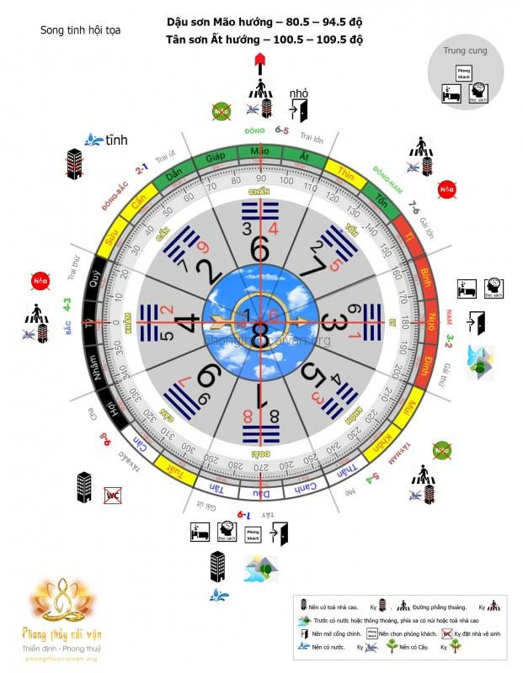
Nhà tọa ở Dậu sơn Mão hướng và Tân sơn Ất hướng thuộc Bát vận là cách cục Song tinh hội tọa. Phương tọa nếu có đỉnh núi cao, hoặc kiến trúc cao lớn, sau núi lại có chỗ nước hình tròn như ao, dòng nước phân 3 nhánh, chủ về nhân đinh và tiền tài đều vượng. Phương hướng là Tam bích, Tứ lục bay đến, là tổ hợp sát tinh, do đóphương hướng nên bằng phẳng, rộng rãi, kỵ có sơn thủy, nếu có núi nhô đầu, cầu, nhà cũ, tháp truyền hình sẽ xuất hiện trộm cướp, ăn xin trong nhà, người nhà dễ mắc bệnh gan mật, bệnh ở lưng.
• Cửa nhà ở mở cung Đoài, chủ nhân đinh và tiền tài đều vượng, nếu mở ở cung Ly, chủ về người văn võ song toàn. Nếu mở ở cung Cấn, Cửu vận chủ về tài vượng, cung vị khác không nên mở cửa. Năm Mậu, Kỷ, Tân, Dậu thêm nhân khẩu vượng nhất. NămMùi, Thân, Tý, Mão, Thìn, Tỵ thêm nhân khẩu là hung họa.
• Cung Càn: Sơn tinh cửu tử bay đến, cửu tử là sao sinh khí. Do đó, phương này có đỉnh núi hình thế tú lệ hoặc vật kiến trúc cao vừa phải, người già trong nhà trường thọ, có luật sư, quan tòa, bác sỹ ngoại khoa. Phương này kỵ có núi cao trấn áp, sống chảy thẳng, nếu không trong nhà gặp tai họa hồi lộc, có kẻ dâm tà, người nhà dễ mắc bệnh huyết quản, tim, não, phổi, đại tràng, bệnh ở chân.
• Cung Khôn, Tốn, Khảm: 3 cung là tổ hợp sát tinh, suy tinh. 3 phương vị này nên bằng phẳng, rộng, kỵ có đòng nước và thế núi, đặc biệt nếu có dòng nước và thế núi vớihình thế hiểm ác hoặc nhà cũ, cầu, cây khô, chủ về hung tai.
• Cung Ly: Nhất bạch, Lục bạch bay đến Phương này có chỗ nước hình tròn đẹp, như ao, hồ, dòng nước phân 3 nhánh hoặc có minh đường, ngoài ra còn có núi ở xa, chủ về có người giỏi cả văn lẫn võ, phú quý lâu dài.
• Cung Cấn: Hướng tinh cửu tử đến, nên có nước như ao đầm, nước tĩnh không động, chủ về nguồn tài nhiều. Cung vị này 2 âm tinh cửu tử, Thất xích hội tụ, nếu ẩm ướt u tối, bế tắc không thông hoặc gặp hình sát, chủ về đam mê tửusắc để lại tiếng xấu. Nếu có núi cao đè, chủ về hỏa hoạn, bệnh ở chân, tỳ vị, phổi, huyết quản, tim, não.
Phòng khách nên đặt ở cung Chính Tây, Trung cung

Tân sơn Ất hướng – 100.5 – 109.5 độ
Song tinh hội t

.

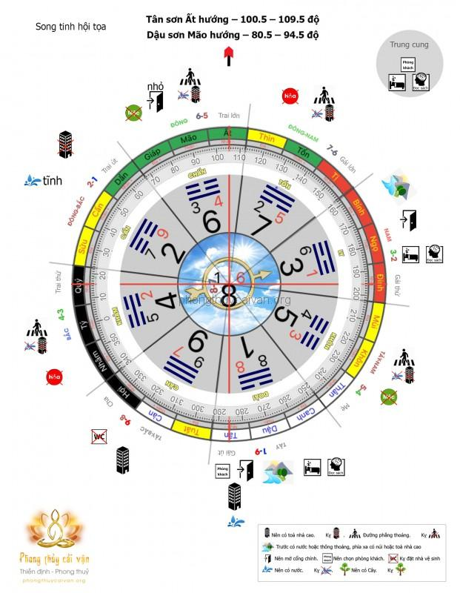

:: Vị trí Bếp theo vận bàn
- Các phương sinh vượng suy tử ngôi nhà, đều có liên quan đến bếp.
Cửa bếp (Hoả môn)
· Hướng về Nhất bạch, là vị trí thích hợp, tượng trưng có thể đạt đến thuỷ hoả ký kế.
· Hướng về Tứ lục là Mộc sinh Hoả, cũng là bếp tốt.
· Hướng về Bát bạch, Hoả sinh Thổ, cát trung
· Hướng về Cửu Tử, bình thường.
- Hướng về Thất xích & Cửu Tử đồng cung, sẽ gặp hoạ Hoả sát Kim. (xấu)
· Hướng về Tam Bích hoặc Ngũ hoàng, do Nhị, Ngũ tượng trưng Nữ chủ nhân, cho thấy Nữ chủ nhân trong gia đình tâm trạng khó vui vẻ, có thể dễ mắc bệnh, gọi là “bệnh táo”, Bếp ở Nhị hắc, Ngũ hoàng đều là bố cục không tốt. (xấu)
- Lưu ý khác: Bếp và Nhà vệ sinh đều không được nằm ở trung cung ngôi nhà, ảnh hưởng đến sức khoẻ.

Tương sinh / Tỷ vượng / Thoái khí / Xung sát / Lao tử
Thước lỗ ban
· Thước lỗ ban 52,2 cm: Để đo khối rỗng, các khoảng thông thủy trong nhà như: Ô cửa sổ, ô tháng, cửa chính, cả đi, cửa sổ…
· Thước lỗ ban 42,9 cm: Để đo khối đặc, các chi tiết trong nhà, đồ đạc nội thất: Kích thước giường tủ, bệ bếp, bậc…v…v…
· Thước lỗ ban 38,8 cm: Để đo kích thước âm trạch: Mồ mả, tiểu, quách, ban thờ…
:: Kích thước tủ thờ
- Chiều ngang (dài): 127 cm ; 157 cm ; 175 cm , 197 cm , 217 cm …
· Chiều sâu (rộng): 61 cm ; 69 cm ; 81 cm , 97 cm , 107 cm, 117 cm …
· Chiều cao : 117 cm ; 127 cm …
:: Kích thước bàn thờ treo phổ thông.
- Kích thước bàn thờ treo tường Sâu 480 mm (Hỷ Sự) x Rộng 810 mm (Tài Vượng)
· Kích thước bàn thờ treo tường Sâu 480 mm (Hỷ sự) x Rộng 880 mm (Tiến Bảo)
· Kích thước bàn thờ treo tường Sâu 495mm (Tài Vượng) x Rộng 950 mm (Tài Vượng)
· Kích thước bàn thờ treo tường Sâu 560 mm (Tài Vượng) x Rộng 950 mm (Tài Vượng)
· Kích thước bàn thờ treo tường Sâu 610 mm (Tài Lộc) x Rộng 1070mm (Quý Tử)
Vị trí Nhà vệ sinh
- Không được gần cửa chính. Không được giữa nhà
· Không nên ở Tây Bắc
· Không nên nhiều vị trí của các tầng
· Không được vào cửa chính thấy ngay nhà vệ sinh.
· Không nên thiết kế cùng nhà bếp.
· Tránh ẩm thấp mất vệ sinh, nên sạch sẽ, hút ẩm, thường xuyên đóng cửa lại.

Bổ cứu giải góc khuyết
- Nhà nên vuông vắn là nhà tốt, mỗi góc trong nhà là một hướng, đại diện một thành viên, giả dụ khuyết góc Đông, gia chủ sẽ khó có con trai hoặc con trai không ở cùng.
:: Cách bổ cứu khuyết góc: (treo tranh hoặc bày đồ chơi)
· Khuyết góc ở hướng Đông: treo bức tranh hình con thỏ, mèo.
· Khuyết góc ở hướng Đông Nam: treo tranh Rồng.
· Khuyết góc ở hướng Nam: treo tranh hoặc tượng Ngựa.
· Khuyết góc ở hướng Tây Nam: treo tranh hoặc tượng Dê, Trâu, Khỉ.
· Khuyết góc ở hướng Tây: treo tranh hoặc tượng Gà.
· Khuyết góc ở hướng Tây Bắc: treo tranh hoặc tượng Chó, heo (cần Hoả hình Chó, cần Thuỷ hình Heo).
· Khuyết góc ở hướng Bắc: treo tranh hoặc tượng Chuột, Chuột Micky.
· Khuyết góc ở hướng Đông Bắc: treo tranh hoặc tượng đứa trẻ cởi Trâu, hoặc mèo, hổ.

Thúc đẩy tài vị trong nhà, kinh doanh
- Tài vị chính là phương vị trực tiếp ảnh hưởng đến tài vận, nằm ở vị trí góc nghiêng “bên trái” hoặc “bên phải” từ cửa chính.
- Đặt các vật cát tường vào tài vị có thể thúc đẩy được vận tài: Thần tài, Nguyên bảo, Bình hoa, Kỳ lân, Cầu thạch anh, bưởi, cam, trúc phú quý, cóc vàng 3 chân…
:: Nên
- 1. Giữ cho vị trí tài vị sáng sủa, sạch sẽ, sẽ có dương khí tụ lại
· 2. Đặt các vật cát tường hoặc cây có lá rộng
· 3. Đặt đồ dùng có người lui tới: sofa, ghế, bàn ăn…
:: Không nên
- Tài vị bị đè nén: tủ áo, kệ sách, tủ cao
· Bể cá, cây cảnh có nước
· Không có điểm tựa vững, ví dụ: cửa sổ, đường qua lại, sân thượng.
· Nhà vệ sinh, kho, nơi để tạp vật
· Bị sự xung xạ các góc nhọn, vật nhọn
· Tăm tối, không đủ không khí lưu thông hoặc nằm ở góc chết.

Phúc nguyên
- Phúc nguyên là một danh từ tương đối phức tạp trong Phong thuỷ, nói đơn giản nó đại diện sự giúp đỡ trong Tam hợp cục. Mệnh chủ có thể lựa chọn vị trí đặt vật phẩm ngũ hành cần vào, theo Bát tự mệnh khuyết
Cần Thuỷ, Phúc nguyên tại: Thân, Tý, Thìn.
Cần Kim, Phúc nguyên tại : Tỵ, Dậu, Sửu.
Cần Hoả, Phúc nguyên tại : Dần, Ngọ, Tuất.
Cần Mộc, Phúc nguyên tại : Hợi, Mão, Mùi.
Cần Thổ, Phúc nguyên tại : Thìn, Tuất, Sửu, Mùi.
- Đơn giản hơn, dựa vào năm sinh có thể chọn vị trí Phúc nguyên để ngủ dựa theo tam hợp trên.

Hàm trì: đào hoa, tình yêu
- Hàm trì chỉ về vận đào hoa, tình yêu, tình dục, gặp gỡ nhiều người. Đào hoa được phân theo đào hoa tường nội và đào hoa tường ngoại. Bày trí không khéo dẫn đến đào hoa sát.
:: Đào hoa theo con giáp
- Xét theo tiêu sinh, nếu ta đặt vật phẩm, tranh, hình tượng vào phương vị đào hoa sẽ thúc đẩy vận đào hoa. Ví dụ nữ tuổi Dậu tìm hướng Ngọ trong nhà, đặt tranh nam minh tinh hoặc con Ngựa tại đây.
Tuổi: Thân, Tý, Thìn: đào hoa tại “DẬU” hướng Tây.
Tuổi: Tỵ, Dậu, Sửu: đào hoa tại “NGỌ”” hướng Nam.
Tuổi: Dần, Ngọ, Tuất: đào hoa tại “MÃO”” hướng Đông.
Tuổi: Hợi, Mão, Mùi: đào hoa tại “TÝ”” hướng Bắc.
- Nếu chồng bạn tuổi Ngọ, bạn đặt hình nữ minh tinh ở hướng Đông hoặc phương Tây bắc trong nhà sẽ gây nhiều phiền phức, vì Tây bắc còn đại diện cho Nam chủ nhân, tương tự Tây Nam đại diện nữ chủ nhân.

Dịch mã: chủ về du lịch, đi xa, di chuyển, thay đổi
- Nếu tháng này hành Dịch mã tất trong tháng sẽ đi du lịch. Thời thìn hành Dịch mã tất thời gian này sẽ ra khỏi nhà.
- Mã là tượng trưng cho thay đổi biến động, Trong Bát tự gặp nó, đại diện người này có tính hướng ngoại, thích ngao du khắp nơi. Trong bát tự của thương nhân, quân nhân, nhà ngoại giao thường mang nhiều Mã tinh. Mã tinh còn là tiên chí cho xuất ngoại. Nếu Mã tinh bị hợp thì tuy có cũng bằng không, Mã tinh bị xung thì ngày đi ngìn dặm. Phụ nữ có nhiều Mã tinh chủ về thân tâm bất an, là tượng bất lợi.
- Muốn hành dịch mã, gia chủ có thể bày trí vật theo tiêu sinh tại hướng đó sẽ dễ hành vận, ví dụ bạn tuổi Thân, Tý, Thìn hãy đặt tượng con Hổ, tranh Hổ ở hướng Dần (Đông Bắc)
Tuổi: Thân, Tý, Thìn: Dịch mã tại “DẦN” (Đông Bắc).
Tuổi: Tỵ, Dậu, Sửu: Dịch mã tại “HỢI” (Tây bắc).
Tuổi: Dần, Ngọ, Tuất: Dịch mã tại “THÂN” (Tây Nam).
Tuổi: Hợi, Mão, Mùi: Dịch mã tại “TỴ” (Đông Nam).
thêm Cách cục xấu trong phong thuỷ nhà ở Xem

